Мероприятия, приуроченные ко Дню защитника Отечества. Организованный сбор подарков, писем, рисунков участникам специальной военной операции

В преддверии Дня защитника Отечества 22 февраля 2024 г. сотрудники Администрации Волгоградской области, Управления Федерального казначейства по Волгоградской области (далее - Управление), Управления Федеральной налоговой службы по Волгоградской области посетили Федеральное государственное бюджетное учреждение «413 Военный госпиталь» Министерства обороны Российской Федерации.
В ходе визита Первый заместитель Губернатора Волгоградской области – председатель комитета финансов Волгоградской области А.В. Дорждеев, руководитель Управления О.В. Глазунова и руководитель Управления Федеральной налоговой службы по Волгоградской области Р.А. Иванов поздравили участников специальной военной операции с наступающим праздником, пожелали скорейшего выздоровления, поблагодарили за вклад в приближение Победы и вручили подарки.

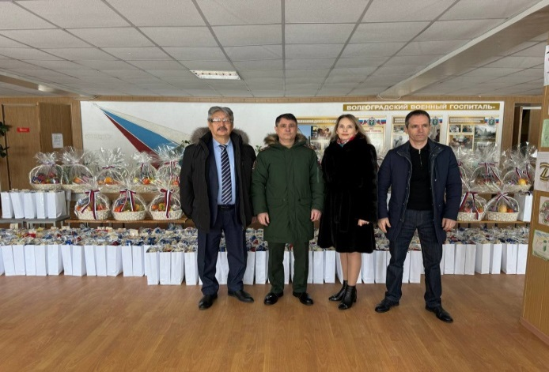 | 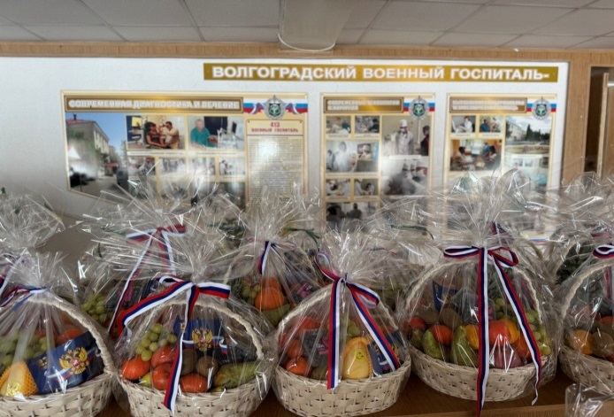
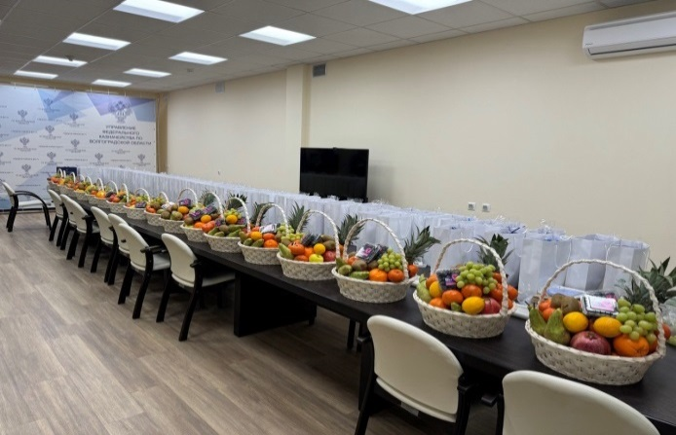 | 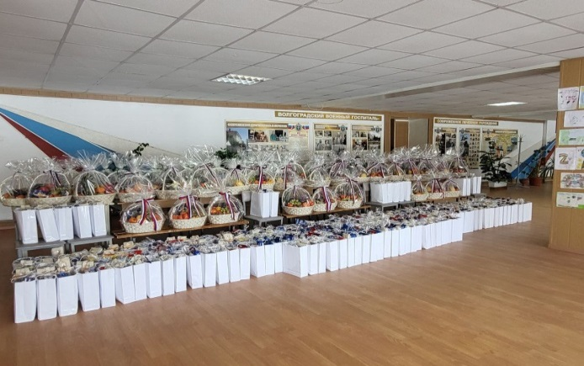
Дети сотрудников Управления подготовили трогательные рисунки и письма для участников специальной военной операции, которые были переданы в Благотворительный фонд «Народный Фронт. Всё для победы».
Управление с большим трепетом относится к ветеранам Великой Отечественной войны, ведь они по-настоящему сотворили подвиг для нашей страны, который живет в памяти нашего поколения.
Накануне Дня защитника Отечества сотрудники Управления поздравили ветеранов и пожелали им крепкого здоровья и долгих лет жизни. Ветераны в свою очередь поделились своими воспоминаниями и словами напутствия. Встреча прошла с особой теплотой, ведь несмотря на прожитые годы, они сохранили доброту и свет в своих сердцах.
Низкий вам поклон, дорогие ветераны!

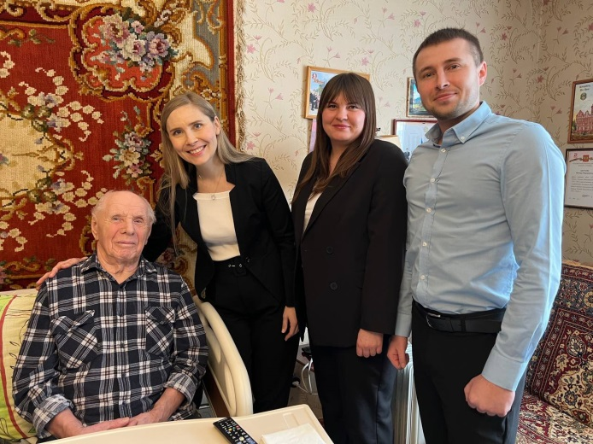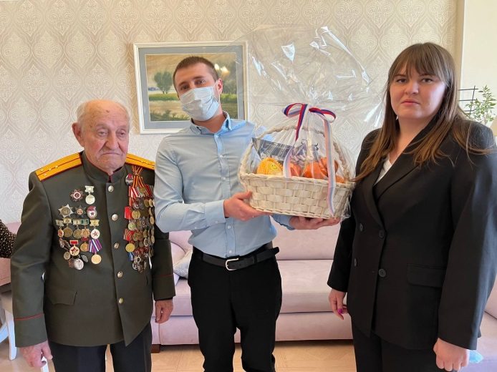

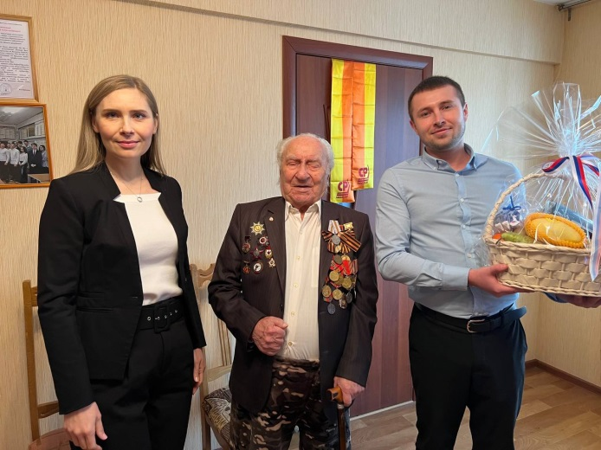
Не осталась без внимания и мужская часть коллектива Управления. В предпраздничный рабочий день в холле Управления мужчин встречали подарками, тематическими загадками, музыкой и прекрасным настроением!

